### תיאור קצר של הפיצ'רים שבחרנו לממש בתרגיל הקודם:

•FrienDiscover - האופציה להכיר חברים חדשים דרך חברים קיימים:

המערכת תגריל חבר קיים של המשתמש הרשום, ומתוך רשימת החברים של החבר שהוגרל נגריל משתמש זר למשתמש הרשום.

במסך האפליקציה יופיעו פרטיו של המשתמש השני שהוגרל, הכוללים: תמונת פרופיל, גיל ואודות.

המשתמש הרשום יכול לבחור האם לבקר בפרופיל של המשתמש המוגרל השני במטרה להוסיפו כחבר או לבצע הגרלה מחדש לפגישת משתמש אחר.

ניתן למצוא פיצ'ר זה ב- FrienDiscoverForm.cs.

•סטטיסטיקה על אופן השימוש של המשתמש הרשום בפייסבוק:

המערכת מציעה שני סוגי סטטיסטיקות להצגה:

1. התפלגות המדינות בהם המשתמש ביצע checkin.

2. התפלגות תיוג החברים של המשתמש בפוסטים שלו.

המידע מוצג ע"י תרשימי עוגה שמראים את התפלגות הנתונים השונים.

בנוסף, ניתן להוסיף עוד סטטיסטיקות בעתיד, וזאת הודות לרכיב התכנות האחראי על מילוי הנתונים בתרשים העוגה - PieChartDataLoadingComponent.cs.

ניתן למצוא פיצ'ר זה ב- StatisticsForm.cs.

### תבנית מס' 1 – [Factory Method]

* סיבת הבחירה / שימוש בתבנית:

בפרויקט נעשה שימוש במחלקות המבצעות טעינה דומה של נתונים מסוגים שונים (למשל תמונות, טקסט ונתוני תרשים עוגה).

החלטנו להשתמש בתבנית העיצוב Factory method כדי לעבוד עם רכיב יחיד המבצע את יצירת מופעי המחלקות השונות, ורק דרכו ניתן לקבל את המופעים שנוצרו.

* אופן המימוש:

בגלל שמדובר במחלקות המבצעות פעולה דומה של טעינת נתונים שונים, הוחלט ליצור מחלקת בסיס אבסטרקטית בשם Loader שממנה ירשו מחלקות הטעינה השונות.

החלטנו לממש את Factory method כמחלקה סטטית בשם LoaderFactory המכילה את המתודה הסטטית האחראית על יצירת האובייקטים השונים בהינתן קונטקסט ורשימת פרמטרים.

כל רכיב במערכת שיצטרך רכיב טעינה, יפנה אל ה- LoaderFactoryויעביר אליו את קונטקסט האובייקט הרצוי יחד עם רשימת פרמטרים מתאימה.

* Sequence Diagram

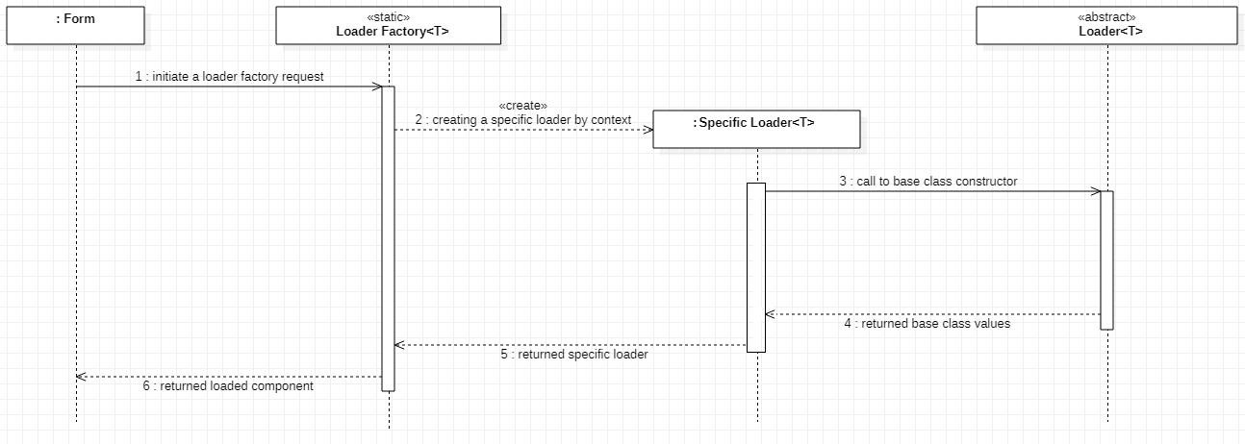

* Class Diagram

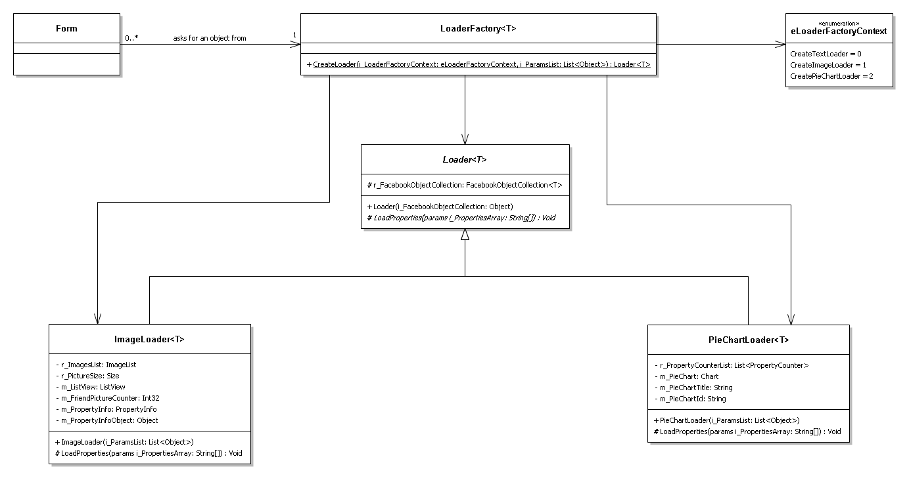

פירוט מחלקות:

המחלקה Form מהווה שם כללי לכלל הטפסים השונים (Forms) אשר יפנו ל- LoaderFactoryכדי לקבל אובייקט.

המחלקה LoaderFactory<T> הינה מחלקה סטטית המהווה את המפעל היוצר את האובייקטים השונים.

המחלקה Loader<T> מהווה את מחלקת הבסיס עבור האובייקטים השונים שניתן לייצר במפעל.

המחלקה ImageLoader<T> מהווה מחלקה האחראית על טעינת תמונות ביישום.

המחלקה PieChartLoader<T> מהווה מחלקה האחראית על טעינת נתונים לתוך תרשימי עוגה ביישום.

האינום eLoaderFactoryContext מהווה את הקונטקסט לפיו המחלקה LoaderFactory<T> יוצרת אובייקטים.

### תבנית מס' 2 – [שם התבנית]

* סיבת הבחירה / שימוש בתבנית:

[תיאור הסיבה / הצורך בשימוש בתבנית במערכת שלכם]

* אופן המימוש:

[תיאור המימוש והיכן ניתן למצוא אותו בקוד]

* Sequence Diagram

[sequence diagram שמציגה את התהליך שקשור לתבנית והאינטראקציה בין המחלקות]

* Class Diagram

[class diagram שמתארת את המחלקות שלכם שמעורבות בתבנית (תיאור מלא שכולל Properties ו- Methods) והיחסים ביניהם (תאור מלא עבור כל יחס כפי שלמדנו בכיתה). עבור כל מחלקה שלכם, כיתבו מי המקבילה שלה (אם יש כזו) בתבנית (Pattern) שבחרתם

### תבנית מס' 3 – [שם התבנית]

* סיבת הבחירה / שימוש בתבנית:

[תיאור הסיבה / הצורך בשימוש בתבנית במערכת שלכם]

* אופן המימוש:

[תיאור המימוש והיכן ניתן למצוא אותו בקוד]

* Sequence Diagram

[sequence diagram שמציגה את התהליך שקשור לתבנית והאינטראקציה בין המחלקות]

* Class Diagram

[class diagram שמתארת את המחלקות שלכם שמעורבות בתבנית (תיאור מלא שכולל Properties ו- Methods) והיחסים ביניהם (תאור מלא עבור כל יחס כפי שלמדנו בכיתה). עבור כל מחלקה שלכם, כיתבו מי המקבילה שלה (אם יש כזו) בתבנית (Pattern) שבחרתם

עבודה עם Data binding

ביצענו שימוש ב- Data binding במספר טפסים במערכת והם:

* EventsForm
* GroupsForm
* PostsForm
* LikedPagesForm

עבור כל אחד מהטפסים בוצע מימוש דומה, ובו נשלפים ערכים לתצוגה נוחה ודינמית בתוך ה-UI שנוצר באופן אוטומטי ע"י ה-Data binding.

דוגמה לשימוש ב- Data binding בטופסPostsForm :

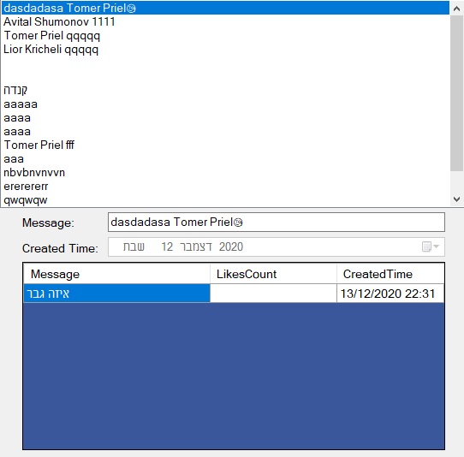

עבודה אסינכרונית